Школа поселения Внуковское запустит программу по билингвальному обучению
02.11.2016
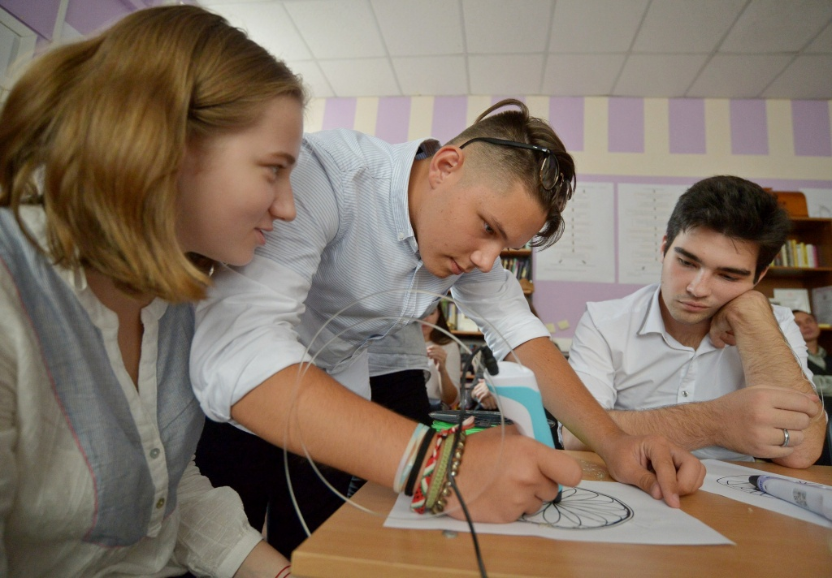

Школа поселения Внуковское запустит программу по билингвальному обучению. Фото архивное.
В скором времени образовательное учреждение «Школа №1788» поселения Внуковское совместно с Институтом русского языка имени Александра Пушкина откроет программу по билингвальному обучению. Это преподавание одного или нескольких предметов школьной программы на иностранном языке. В первом анкетировании примут участие 53 школьника.
- Также анкетирование пройдут учителя, которые работают с детьми, изучающих разные языки. Все материалы адаптируются для детей с учетом возраста, времени пребывания в России и уровня владения языком, - сообщила педагог-организатор школы Алена Рамонова.
По результатам анкетирования организаторами будет разработана непосредственно сама программа долгосрочного взаимодействия со школой – проведение семинаров для учителей, внеурочные мероприятия для учеников.

Адрес страницы: http://tinao.mos.ru/presscenter/news/detail/4106222.html
Префектура Троицкого и Новомосковского административных округов города Москвы

